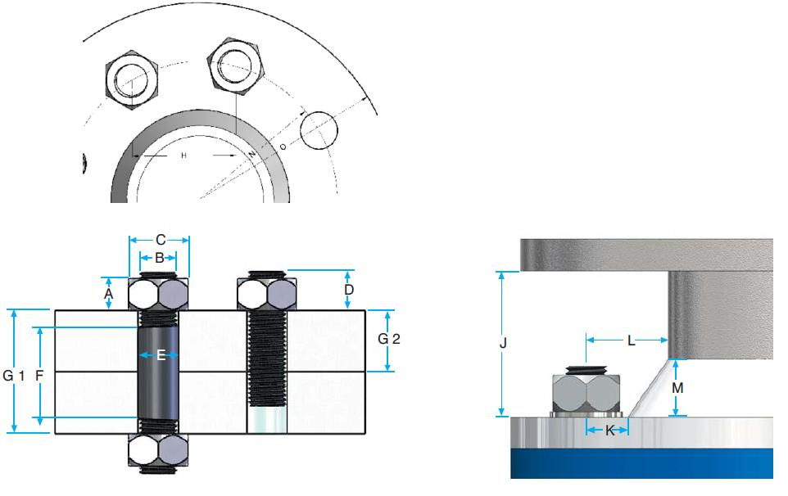
位置尺寸標示
尺寸(mm)
位置尺寸標示
尺寸(mm)
A.螺帽高度
H.兩螺栓中心距
B.螺栓直徑
J.垂直上方空間
C.螺帽對邊
L.中心至設備面空間
D.伸出總量
K.水平面最小距離
現場設備螺栓環境與尺寸調查表
其他資料
1.螺栓數量________
2.螺母數量________型式________(雙頭螺帽,單邊栽絲,螺釘型…等)
3.螺栓材質________
4.設備要求鎖緊扭力_________
5.設備溫度__________
6.設備壓力__________
7.法蘭密封型式__________
8.密封墊材質____________

